**AM ORION 08H00 09012024 TEST COMPETENCIAS AM**

Nombre:

JEAN MUÑOZ

Teléfono:

+593939010774

Correo: [jeananthony2002@gmail.com](mailto:jeananthony2002@gmail.com)

Identificación:

0926684077

Fecha de Finalización:

09/01/2024

#### Porcentaje de adecuación al puesto

71%

# Distribución de Resultados

**Por componente Global**

**COMPETENCIAS 71 / 100 71 / 100**

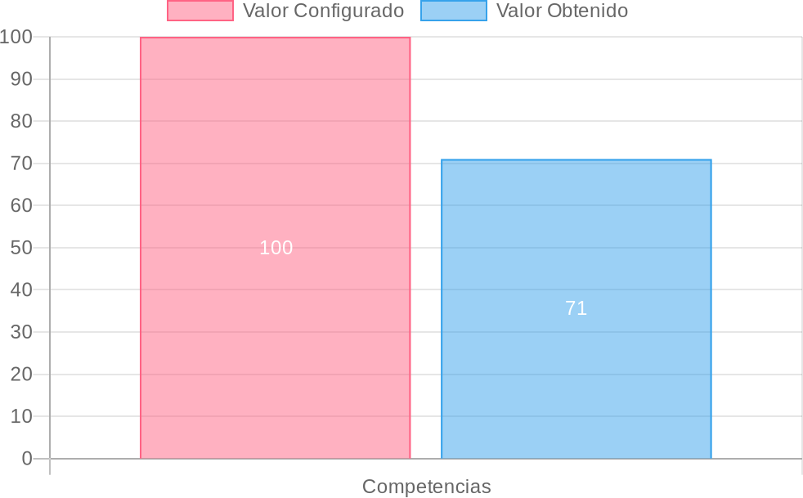

# Resumen ejecutivo

Ajuste de Competencias

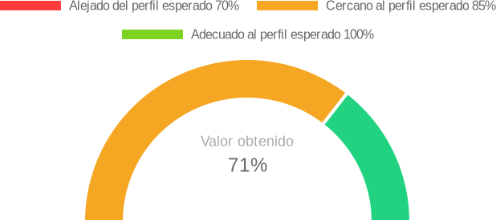

## Interpretación

De acuerdo al CAP el evaluado se encuentra en un nivel **CERCANO** al perfil del puesto**.** Es decir, que si bien es cierto, está cercano al rango óptimo, aún muestra diferencias con el nivel deseado de desarrollo de competencias (actitudes, habilidades y conocimientos).

Siendo así, se recomienda hacer un **análisis de las competencias individuales** para determinar con claridad cuáles son sus fortalezas y debilidades, de modo que se realice un proceso de fortalecimiento homogéneo y paralelo de aquellas que requiere para el puesto de trabajo. Es importante que se revise los resultados de cada competencia para saber en cual hay la mayor diferencia y prestarle mayor atención. Estas diferencias pueden deberse a que el candidato obtiene una puntuación por debajo de la esperada o una calificación más alta de la esperada. En ambos casos, se deben tomar en cuenta las recomendaciones hechas por cada competencia.

Una buena estrategia de desarrollo utilizará sus fortalezas para mejorar sus áreas de oportunidad. Es importante confirmar los resultados en una entrevista personal.

# Competencias

**COMPETENCIA**

**ESPERADO**

**OBTENIDO**

**BRECHA**

**COMPETENCIAS ACTITUDINALES**

|  |  |  |  |
| --- | --- | --- | --- |
| Flexibilidad y Adaptabilidad | 5 | 2.50 | -2.50 |
| **COMPETENCIAS COGNITIVAS**  Aptitud verbal | 5 | 2.00 | -3.00 |
| Rapidez y exactitud perceptiva | 5 | 0.00 | -5.00 |
| **COMPETENCIAS COMERCIALES**  Orientación al Cliente | 5 | 3.90 | -1.10 |
| **COMPETENCIAS RELACIONALES**  Trabajo en equipo | 5 | 2.20 | -2.80 |

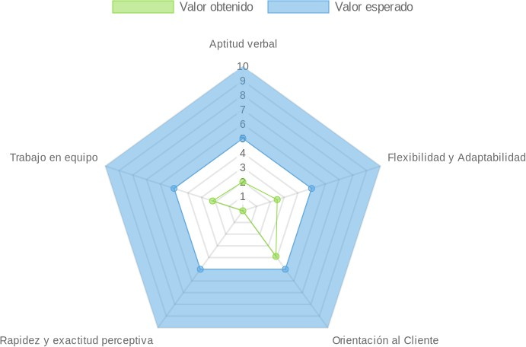

**Resultado de competencias**

Comparativo de los resultados de las competencias entre valor esperado en el perfil y el valor obtenido por la persona en la evaluación, así como las brechas entre los dos valores.

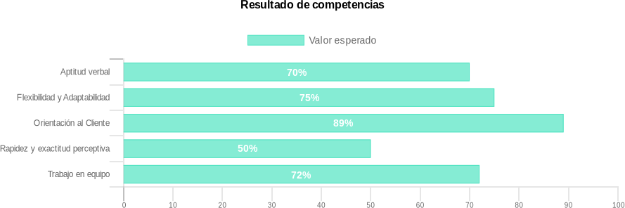

## Competencias Actitudinales

#### Flexibilidad y Adaptabilidad

##### Resultado Brecha

**2.5 / 5 -2.5**

Es la facilidad para adaptarse rápida y eficazmente a los cambios, trabajando dentro de cualquier contexto con el mismo nivel de efectividad.

#### Interpretación

El evaluado muestra poco interés frente a vivir nuevas experiencias. Tiene una manera poco abierta de ver el mundo. En la mayoría de casos, no le gusta considerar estilos alternativos de vida o la idea de adaptarse a un nuevo ambiente que no le sea familiar. Su desempeño se ve afectado si debe adaptarse a nuevos procedimientos o nuevas circunstancias laborales que no tenía previsto afrontar.

**Cercana al perfil del puesto, debe ajustar la brecha**

Los resultados obtenidos por el candidato en esta competencia están cercanos al perfil esperado, con un nivel de desarrollo inferior al buscado. Con la retroalimentación y seguimiento correspondiente podría llegar a adaptarse a las funciones requeridas.

#### Recomendación

1. Responsabilizarle de identificar rutinas en el trabajo o dónde su área haya entrado en una zona de confort.
2. Pedirle que identifique 3 subsistemas en los cuales no le gustaría trabajar, luego rotarle en cada uno de ellos. Es importante explicar el porqué de esta acción.
3. Pedirle que investigue sobre técnicas para la flexibilidad y apertura mental, que escoja una, la practique y la enseñe a sus compañeros.
4. Frente a situaciones de cambio, pedirle que genere los mejores argumentos para vender la idea a sus compañeros y que se comprometan.
5. Responsabilizarle de actividades más desafiantes y cambiantes; y, entregarle feedback de su mejora.
6. Generar muchas situaciones de tal modo que tenga la oportunidad de enfrentar situaciones problemáticas.
7. Pedirle que proponga ideas creativas para que la organización se adapte a los cambios del mercado.

## Competencias Cognitivas

#### Aptitud verbal

##### Resultado Brecha

**2 / 5 -3.0**

Es la capacidad de comprender con rapidez diversos contenidos verbales, estableciendo relaciones entre ellos, clasificándolos, ordenándolos e interpretándolos adecuadamente.

#### Interpretación

El evaluado muestra dificultad para expresar sus ideas y no siempre tiene la capacidad de

interpretar adecuadamente los mensajes de su interlocutor. Podría en algunos casos mostrarse inseguro al hablar en público. Vienen a su mente palabras y entiende

analogías, pero puede ser, que tenga dificultad a la hora de expresarse con elocuencia o persuadir con sus palabras o escritos.

#### Cercana al perfil del puesto, debe ajustar la brecha

Los resultados obtenidos por el candidato en esta competencia están cercanos al perfil esperado, con un nivel de desarrollo inferior al buscado. Con la retroalimentación y seguimiento correspondiente podría llegar a adaptarse a las funciones requeridas.

#### Recomendación

1. Pedirle que lea un informe y realice un resumen ejecutivo del mismo.
2. Aprovecharle en cargos que tengan que manejar habilidades para redactar conclusiones.
3. Solicitarle que realice comunicados coherentes con información de la compañía para ser entregados a sus compañeros.
4. Realizar ejercicios de analogía verbales, completar oraciones, ordenamiento de frases, diferencias.
5. Pedirle que informe de sus actividades laborales con diferentes formatos verbales y no verbales.
6. Solicitarle que cree manuales de procedimientos entendibles para las diferentes áreas d la empresa.

#### Rapidez y exactitud perceptiva

##### Resultado Brecha

**0 / 5 -5.0**

Capacidad para comprobar información rápida y correctamente. Se trata de la habilidad para observar con minuciosidad e intuir con rapidez la solución.

#### Interpretación

El evaluado tiene un bajo nivel de agilidad en sus actividades rutinarias, muestra lentitud en la ejecución de tareas administrativas como: revisión de documentos, archivos, digitación, etc. Le falta atención a los detalles en relación a su entorno laboral y a las actividades encomendadas. Es poco observador y poco atento a percibir los requerimientos o necesidades.

#### Alejada del perfil esperado

La brecha existente en esta competencia nos indica que está muy alejada en relación a lo requerido en el perfil esperado. Esto significa que la persona podría presentar dificultades en el desempeño de funciones que requieran esta competencia ya que su nivel de desarrollo es inferior a lo necesario.

#### Recomendación

1. Solicitarle que realice un inventario de objetos y luego revisar su trabajo.
2. Pedirle que corrija errores de digitación u ortográficos de informes.
3. Encomendarle actividades que requieran control de calidad.
4. Solicitarle que realice juegos donde tenga que ser preciso para obtener resultados
5. Identificar las limitaciones de los sentidos y cómo influyen en el trabajo.
6. Realizar ejercicios donde se requiera cambiar rápidamente el foco de atención manteniendo la precisión.

## Competencias Comerciales

#### Orientación al Cliente

##### Resultado Brecha

**3.9 / 5 -1.1**

Es la predisposición al servicio, la genuina intención de comprender e identificar las necesidades del cliente con la finalidad de satisfacerlas efectivamente y establecer con ellos una relación a largo plazo.

#### Interpretación

El evaluado tiende a ofrecer al cliente soluciones genéricas según van surgiendo sus requerimientos, a pesar de estar de acuerdo en que las acciones de la compañía deben estar orientadas hacia ellos. Apoya al cliente, pero en algunos casos el cliente podría no quedar satisfecho.

#### Adecuada al perfil esperado del puesto

El resultado que obtuvo el candidato en esta competencia es adecuado respecto a lo esperado para el puesto. Esto significa que la diferencia entre el nivel de desarrollo de esta competencia comparado con el nivel requerido para el puesto no es significativa. Existe una buena probabilidad de adaptación de la persona a las funciones que requieran esta competencia. También implica una mayor facilidad para el colaborador al desempeñar las actividades asignadas de acuerdo a sus características individuales.

#### Recomendación

1. Reforzar mediante reconocimientos monetarios o no monetarios las prácticas que llevan a la excelencia en la atención a clientes.
2. Asignarle como tarea, que periódicamente entregue una lista de prácticas que puedan mejorar la calidad de atención en la compañía.
3. Transferirle la responsabilidad de encuestar la satisfacción del cliente.
4. Responsabilizarlo de ser el mentor de algunos de sus compañeros en el desarrollo de la competencia.
5. Capacitación en el manejo de los diferentes tipos de clientes y como tratarlos.
6. Evaluar constantemente su nivel de orientación al servicio y retroalimentarlo en los aspectos que puede mejorar.
7. Crear situaciones dramatizadas en las que la persona tenga que resolver conflictos con clientes y darle sugerencias de cómo podría mejorar su participación.

## Competencias Relacionales

#### Trabajo en equipo

##### Resultado Brecha

**2.2 / 5 -2.8**

Capacidad de laborar y cooperar con otros miembros de la organización por un mismo objetivo, manteniendo o mejorando el propio desempeño y aportando a sus compañeros, a través de la interacción y generación de sinergias.

**Interpretación**

El evaluado se muestra incómodo si se ve obligado a laborar y cooperar con otros miembros de la organización para el logro de un mismo objetivo; sin embargo, cumple

sus responsabilidades individuales dentro del equipo de trabajo y comparte información con los demás, apoyando las decisiones de la mayoría; aunque no suele tomar en cuenta las opiniones de los demás o pierde interés si es que percibe que su opinión ha sido descartada. Puede trabajar en equipo si se lo propone.

#### Cercana al perfil del puesto, debe ajustar la brecha

Los resultados obtenidos por el candidato en esta competencia están cercanos al perfil esperado, con un nivel de desarrollo inferior al buscado. Con la retroalimentación y seguimiento correspondiente podría llegar a adaptarse a las funciones requeridas.

#### Recomendación

1. Encargarle un proyecto que implique trabajo en equipo donde pueda designar responsabilidades a cada uno.
2. Pedirle que trabaje con un software para compartir y editar información que se maneja en el equipo de trabajo.
3. Empoderarle de nuevos proyectos donde se tome en cuenta el trabajo en equipo.
4. Capacitación de herramientas para trabajo en equipo.
5. Valorar los resultados del equipo más que los individuales.
6. Rotarlo en diferentes puestos y equipos de trabajo.

# Gráfico comparativo

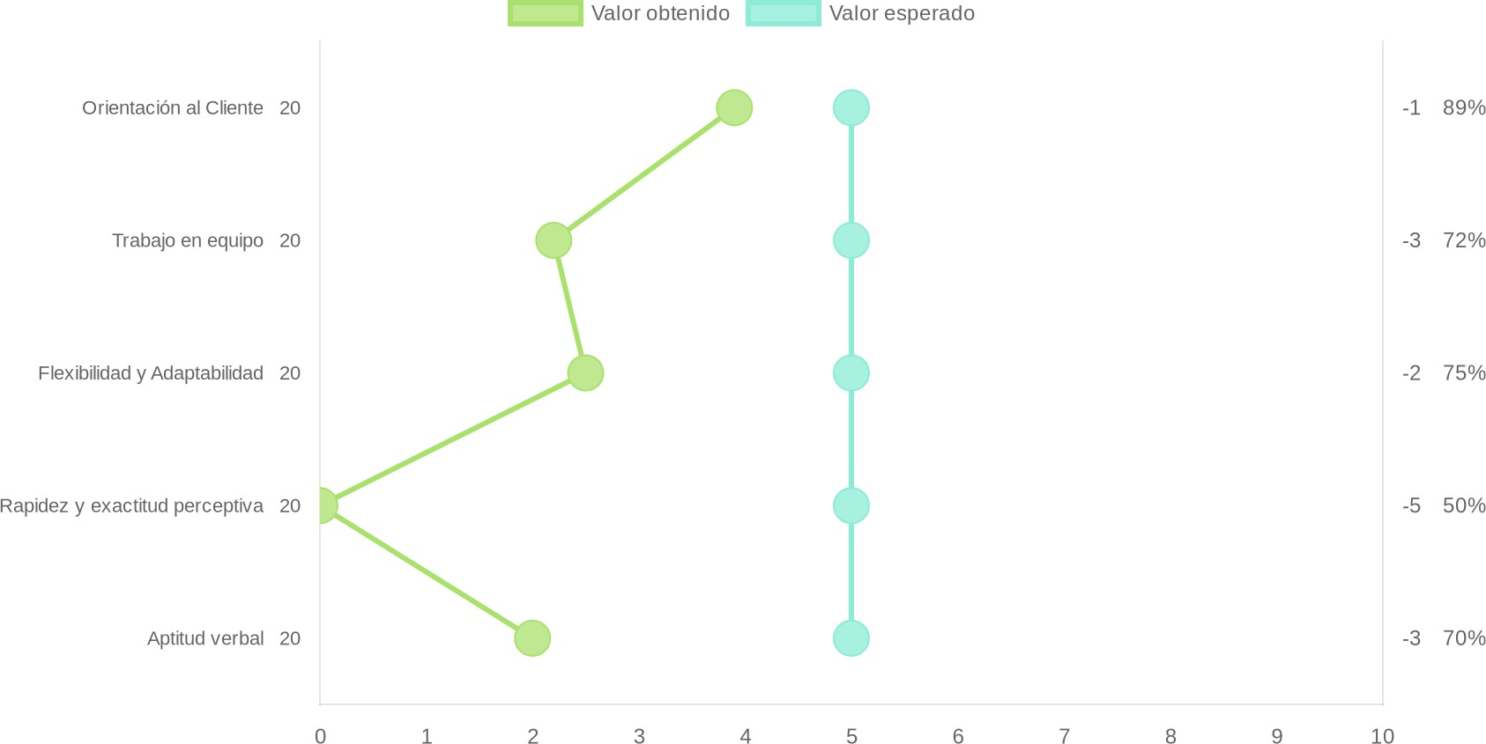

**Análisis de brechas**

Nivel de desviación positiva o negativa a las competencias del perfil

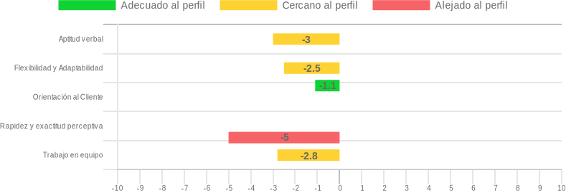

# Resultado por prueba

### R-VERBAL

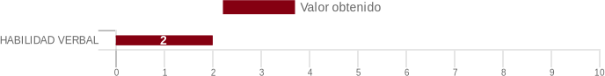

##### Habilidad Verbal 2/10

La HABILIDAD VERBAL es la aptitud para comprender las ideas expresadas por medio de palabras o de frases; habilidad implicada en toda actividad en la que información se obtiene por medio de la lectura o la audición de palabras o de frases. Aptitud para escribir y hablar con facilidad. Incluye un consolidado de razonamiento verbal y la capacidad para comprender y expresar las palabras. El evaluado/a se encuentra en el NIVEL BAJO en relación a su grupo de referencia. Tiene poco desarrollados conocimientos de la lengua que habla, le es difícil expresar sus ideas y no interpreta bien los mensajes de su interlocutor. Es inseguro al hablar en público. Rara vez se expresa con propiedad y elocuencia y se le dificulta comprender ideas expresadas en palabras, encontrar sinónimos, antónimos o el lenguaje apropiado para expresar sus ideas o interpretar las de los demás. En el aspecto laboral, al momento tiene escasa aptitud verbal necesaria para ocupaciones como: profesor, editor, científico, bibliotecario, magistrado y cualquier cargo en el cual se reciba información oral y bajos de supervisión o dirección en el comercio y la industria.

### TTC-M CONDUCTUAL

##### Enfoque Al Servicio 7/10

ENFOQUE AL SERVICIO, es el interés de ayudar o servir a los clientes para que estos se sientan bien. Incluye su capacidad de servir también con los clientes internos, los proveedores y el personal de la organización. El evaluado se ubica en el NIVEL ALTO en este factor comparado con su grupo de referencia. Indica a una persona que posiblemente es capaz de atender con prontitud los requerimientos del cliente, puesto que está pendiente de preguntar sus necesidades y anticiparse a solucionarlas.

Frecuentemente es una persona que se esfuerza por atender al cliente, entrega ese valor agregado a través de buena atención, se considera a sí mismo(a) como alguien amable para tratar con clientes. Es probable que en sus trabajos se haya destacado por su buen servicio.

##### Integración 4/10

INTEGRACIÓN, es el interés de colaborar y cooperar con los demás, de formar parte de un grupo y de trabajar juntos. El evaluado se ubica en el NIVEL MEDIO en este factor comparado con su grupo de referencia. Posiblemente se esfuerce por manejar relaciones laborales óptimas y considerar la opinión de los demás cuando se trata de trabajar en equipo. Ocasionalmente puede llegar a ser un mediador cuando surgen conflictos. Tiene cierta capacidad de colaborar con otras áreas si así lo requieren. Es posible que esta habilidad personal no siempre le sea natural, por lo que se recomienda que siga desarrollando y perfeccionando las técnicas y estrategias de actividades grupales. En el ámbito laboral, sería oportuno que con supervisión tome posicionamiento de tareas de equipo como proyectos donde existan algunas metas comunes.

### BFP-10 PERSONALIDAD

##### Cooperación 2/10

COOPERACIÓN/ EMPATÍA es la capacidad cognitiva y emocional de percibir, en un contexto común, lo que otro individuo puede sentir y apoyarlo incondicionalmente en sus actividades. También es descrita como un sentimiento de participación afectiva de una persona en la realidad o situación que afecta a otra. Esta persona posee un NIVEL BAJO en relación al grupo de referencia, esto significa que es probable que pocas veces demuestre la capacidad de comprensión en cuanto a los problemas o necesidades de los demás y que le guste ayudar a otros y cooperar con quienes se lo pidan. Prefiere no invertir tiempo en apoyar a alguien que lo necesite. En casos excepcionales, podría empoderarse de problemas de otras personas en vez de los propios.

##### Cordialidad 2/10

CORDIALIDAD/ AMABILIDAD, representa la manera o el grado en que alguien trata de la mejor manera y consideración a los demás. Incluye características como cortesía, afectuosidad, sociabilidad, simpatía, gentileza, educación, caballerosidad, entre otras. Esta persona posee un NIVEL BAJO en relación al grupo de referencia, se puede inferir que pocas veces exprese conductas de cordialidad con los otros, es decir que busque ser amable con la gente y confiar en ella. Posiblemente, prefiera no expresar su confianza hacia los demás, tener comportamientos amigables, socializar, ser abierto hacia los demás y mantener buenas relaciones interpersonales en general.

##### Apertura/Cultura 4/10

APERTURA CULTURA, mide los aspectos que atañen al interés por mantenerse informados, interés hacia la lectura e interés por adquirir conocimientos. Esta persona presenta un NIVEL ABAJO DEL TÉRMINO MEDIO en relación al grupo de referencia, lo que quiere decir que es probable que a veces se interese en buscar y validar información para mantenerse actualizado. En ciertas ocasiones, puede ser alguien que prefiera leer acerca de diversos temas, y mantenerse al día con lo que sucede dentro de la sociedad en general. Le podría gustar investigar los temas que le interesan.

**Apertura/Experiencia**

**2/10**

APERTURA/EXPERIENCIA, mide aspectos referidos a la disposición favorable hacia las

novedades, a la capacidad de considerar cada cosa desde perspectivas diversas y a la

apertura favorable hacia valores, estilos, modos de vida y culturas distintas. Esta persona presenta un NIVEL BAJO en relación al grupo de referencia, lo que plantea que es probable que la persona tenga poco interés en sucesos novedosos o poco conocidos.

Pocas veces, le gusta ver las cosas desde diferentes puntos de vista y es abierta hacia valores, estilos o modos de vida y culturas. Además, tiene poco interés en vivir nuevas experiencias y en obtener nuevos conocimientos.

### EQ-24 INTELIGENCIA EMOCIONAL

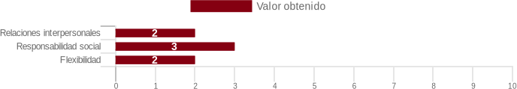

##### Relaciones Interpersonales 2/10

El factor RELACIONES INTERPERSONALES evalúa la habilidad para establecer y mantener relaciones satisfactorias que son caracterizadas por una cercanía emocional e intimidad. Estas asociaciones pueden basarse en emociones y sentimientos, como el amor y el gusto artístico, el interés por los negocios y por las actividades sociales, las interacciones y formas colaborativas en el hogar, etc. Esta persona muestra un NIVEL BAJO en relación al grupo de referencia, según los resultados obtiene pocos refuerzos sociales del entorno más inmediato lo que obstaculiza de gran manera su adaptación al mismo y su desarrollo integral. Es probable que tenga dificultad para ponerse en contacto con la gente, ya que pocas veces, hace un esfuerzo para lograr comprender al resto y llegar a acuerdos. De igual manera, generalmente evita tratar con las demás personas.

##### Responsabilidad Social 3/10

El factor RESPONSABILIDAD SOCIAL evalúa la habilidad para demostrarse a sí mismo como una persona que coopera, contribuye y es un miembro constructivo del grupo social. Es el resultado de una estrategia aplicada al proceso o trabajo desarrollado por grupos de personas o instituciones que comparten un interés u objetivo, en donde generalmente son empleados métodos que facilitan la consecución de la meta u objetivo

propuesto. Es la base del cooperativismo y contribuye a una mejor convivencia. La persona evaluada presenta un NIVEL ABAJO DEL TÉRMINO MEDIO en relación al grupo de referencia, con lo cual es probable que tenga alguna dificultad para ayudar y servir a los demás. A veces, puede mostrarse de manera indiferente y poco detallista. Le cuesta buscar el momento oportuno para ayudar a alguien. Tiene un mediano espíritu de servicio, rectitud en sus intenciones y a veces sabe distinguir cuando existe una necesidad real.

##### Flexibilidad 2/10

El factor FLEXIBILIDAD evalúa la habilidad para realizar un ajuste adecuado de nuestras emociones, pensamientos y conductas a situaciones y condiciones cambiantes. La flexibilidad está muy relacionada con el ánimo, la tolerancia, y el aceptar nuevas ideas, hechos o situaciones distintas. La persona evaluada evidencia un NIVEL BAJO en relación al grupo de referencia, lo que significa que es probable que tenga dificultad en adaptarse a los cambios. Le cuesta modificar su conducta para alcanzar determinados objetivos cuando surgen problemas, nueva información o cambios del medio. Se le podría complicar cambiar sus ideas en función de nuevos puntos de vista. No le gusta reconocer y corregir sus errores o aceptar más a quien piensa diferente. Podría ser considerado como intolerante, cerrado y rígido. Todo esto le impide ver las cosas de una manera diferente a la que conoce.

### TA-AGILIDAD MENTAL

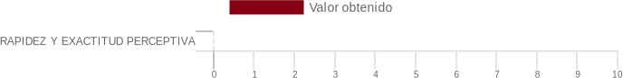

##### Rapidez Y Exactitud Perceptiva 0/10

La persona evaluada se ubica en el NIVEL MUY BAJO de este factor, lo cual indica que no tiene desarrollada su capacidad de percibir detalles en una fuerte presión de tiempo, no podría por ejemplo comprobar en forma rápida y precisa documentos escritos, aunque esto no representa falta de razonamiento. En el campo laboral no es recomendable para

tareas administrativas rutinarias, como las de archivo y codificación o para trabajos que impliquen manejo de datos técnicos o científicos.

### IP 19 PERSONALIDAD

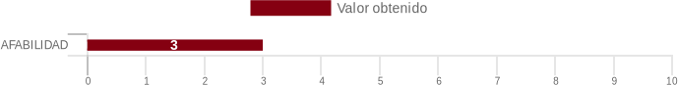

##### Afabilidad 3/10

La AFABILIDAD, puede asociarse a la amabilidad, la cortesía y la cordialidad. Cuando una persona es afable demuestra simpatía, sencillez, franqueza y bondad en sus relaciones sociales. En otras palabras, es el trato cordial y abierto que el individuo manifiesta a los demás. La persona evaluada se encuentra en el NIVEL ABAJO DEL TÉRMINO MEDIO comparado con su grupo de referencia. Es probable que en ocasiones muestre calidez, generosidad y esté atenta a las demandas de los demás dependiendo de la situación y el contexto, lo cual indica que más bien tiende a ser una persona distante e impersonal y mostrarse alejado o indiferente. Manifiesta su tendencia a ser cauto al momento de expresar sus sentimientos. Siendo así, en el campo laboral prefiere desempeñarse en labores donde trabaje en solitario en campos como el técnico, intelectual o artístico; eso no quiere decir que no pueda adaptarse de buena manera para trabajar en equipo.

##### Altos Bajos

ENFOQUE AL SERVICIO AFABILIDAD

RAPIDEZ Y EXACTITUD PERCEPTIVA RELACIONES INTERPERSONALES RESPONSABILIDAD SOCIAL FLEXIBILIDAD

**Entrevista por competencias**

En base a su experiencia labora detalla que solo ha tenido un trabajo, en el cual, ha desarrollado actitudes para el servicio, atención y ayuda, detalla que comprende las dinámicas con relación a su área de trabajo y es muy asertivo a recibir instrucciones y trata de cumplir su trabajo a cabalidad.

En base a la toma decisiones indaga en experiencias pasadas para resolver y si son cosas que no ha experimentado busca generar ideal para lograr resolver alguna dificultad, esto demuestra una actitud recursiva y resolutiva para los conflictos.

Busca generar trabajar en equipo a través de la ejecución de sus roles y en lo personal ayudar a los demás he intercambiar ideas ser detallistas ya que la comunicación es importante para mantener una dinámica positiva.

Otorga la proactividad ante las funciones y las actividades, sin embargo, le cuesta salir un poco de su zona de confort por su timidez.

Por último, indica que sus valores son el respeto, amable, alegre, honesto, observador y empático, esto indica que sabe de sus potencialidades, pero aún le cuesta ser más abierto ante situaciones interpersonales en una postura proactiva

El candidato para el cargo es:

APTO ( x ) NO APTO ( )

MsC. Maria Sol Peñaherrera Santillán

Psicóloga Clínica

Reg, Senescyt: 1019-2017-1856918

Reg Acess: 1019-2017-1856918